大数据选址平台服务合作协议

甲方：
乙方：

根据《民法典》及其他相关法律法规的规定，甲乙双方本着平等互利、公平诚信的原则，经充分协商，在充电站选址业务合作方面达成一致，特签订本协议。

服务内容
- 乙方为甲方提供大数据选址云平台服务，具体服务内容详见《附录一：功能清单》、《附录二：查询次数扣减说明》、《附录三：账号列表》（甲方提供账号数量及信息） 。

双方权利和义务
（一）甲方权利义务
- 甲方有权依据本协议享受乙方平台服务，在本协议有效期内享受乙方平台的使用权。
- 甲方同意遵守乙方大数据选址平台的操作规范和要求。甲方获得数据信息后成为数据的控制者和处理者，应当自觉遵守并履行国家法律、法规现在或将来对数据控制者和处理者的管理规定，并履行相应数据保护义务。
- 甲方在使用本协议项下的服务时，应遵守国家法律、法规和社会公共利益或公共道德，不得利用该软件进行侵权、违法、违规和违反本协议目的之行为，否则乙方有权单方终止甲方对该产品的使用许可，乙方不承担任何责任，并且乙方有权进一步要求甲方赔偿其损失。
- 未经乙方书面授权，甲方不得将乙方大数据选址平台及对应账号以任何有偿及无偿的方式进行转让、赠与或者允许第三方使用。如涉及第三方使用的，甲方应要求第三方遵守乙方大数据选址平台的操作规范和要求，并对第三方的行为承担连带责任。
- 乙方有权对甲方使用本协议项下服务的情况进行监督、提示、检查。并且，甲方同意乙方保留对产品服务地址、具体功能实现方式、数据算法、使用方式等进行调整的权利，只要该类调整对甲方的使用不造成重大不利影响。
- 甲方应妥善保管其在平台的账号及密码，不得以任何形式将其提供给他人使用，也不得以任何形式将其对外泄露。平台账号是乙方用以确认甲方身份的凭证，平台账号下的一切行为（包括网上点击同意或提交各类规则、协议、开通/使用其他功能或服务等）均视为甲方的行为，甲方应对平台账号下的一切操作独立担责。
（二）乙方权利义务
- 乙方需对选址平台的功能进行定期和不定期更新数据以保障和提升选址服务质量，同时为甲方提供用户界面，提供周边热力等点位查看权限。
- 乙方负责选址平台接入、技术服务及线上运营，并保障平台运营的稳定、持续和有效性；
- 乙方应根据本合同约定要求及时向甲方提供账号及界面，及时根据本合同要求履行合同义务。
- 乙方负责选址平台升级服务，负责平台数据及信息的及时更新，确保数据的及时、准确、有效；甲方理解乙方平台接入完成后可能需要进行运维和迭代，乙方会提前通知甲方，甲方同意进行合理必要配合义务。
- 乙方应在本合同生效且且甲方支付合同全额服务费后3日内为甲方开通用户账号，确保相关账号具备本协议约定的查询功能。
- 受限于现有技术水平、各数据来源网站更新不同步等原因，对本服务所涉及数据的提供或展示，并不视为乙方对其内容的真实性、完整性、准确性、合法性、有效性或不存在其他不确定的风险等做出任何形式的确认或担保。同时，乙方作为技术提供方，不会也无法参与甲方基于大数据选址工具评价做出的场站投建行为，乙方无须为此承担责任。
- 甲方理解并认可商业行为的客观风险性以及商业数据的广泛性、时效性、多源性以及不同客户接受商业数据的不同效用，甲方就基于乙方提供的大数据选址服务作出的分析、判断、决策等商业行为，均系甲方自身的经营行为，不得因此类经营行为导致的利益受损或甲方与第三方的任何争议或纠纷而主张乙方承担任何责任。
- 本协议合作期限满甲方未向乙方续费的、或因甲方原因导致本协议解除的，乙方有权终止本协议项下全部服务，删除甲方在乙方平台的全部数据，甲方自行承担因此而导致的全部后果。

合同费用
- 本合同为充电站选址服务平台服务合同，合同金额为 ，该金额中包括税点为【6%】的税费，包括乙方的服务费、报告费及乙方为完成本合同义务所发生的其他费用。
- 上述初始金额中包括乙方提供选址查询平台账号生成服务，包括2000次地址查询及AI大数据选址报告分析，甲方超出2000次查询次数部分的服务费，双方另行协商续费。
- 3、甲乙双方确认，甲方在乙方平台划分同一区块（边长为500米的六边形）内的多次地址查询和报告生成视为同一次查询。
- 费用的支付方式：对公银行转账。合同生效后10个工作日内，甲方向乙方指定账户一次付清合同全款，即人民币 元整（大写： 元整），乙方应在甲方完成付款后10个工作日内开具相应的增值税专用发票给甲方。
甲方指定开票信息如下：
开户名称
税务登记号
开户银行名称
银行账号
公司地址
联系电话
乙方账户信息：
开户名称
税务登记号
开户银行名称
银行账号
公司地址
联系电话

合作时间
本合同乙方软件授权予甲方使用期限自甲方用户账号开通之日起一年。

保密约定
- 在履行本协议的过程中，任何一方未经另一方的书面许可，不得以任何方式为其他目的擅自使用另一方保密信息及商业资源（包括但不限于商务和价格信息、数据和技术秘密等商业秘密），或将其公布、披露给任何本合作以外各方，或许可给任何本合作以外各方使用上述保密信息或对方商业资源。
- 在合作过程中，双方应本着高度责任的精神切实维护双方的利益和企业声誉，并做好保密工作，未经过双方的书面同意不得向第三方披露对方的接入数据和商务活动机密，也不得将保密信息用于本协议以外的目的。
- 以上规定的双方的保密义务在本合同期满后仍然有效。

知识产权
本协议所述的平台的知识产权全部归乙方所有。甲方在合作期限内拥有使用权。

本协议的终止、变更和解除
- 除本协议另有规定外，任意一方不得单方终止、变更或解除本协议。不论何种原因导致本协议终止的，不应影响双方于本协议终止日之前根据本协议已产生的权利和义务。
- 本协议的终止并不影响本协议中涉及保密、知识产权、违约责任、适用法律与争议解决条款的效力。

违约责任
- 一方不履行本协议义务或履行义务不符合本协议约定或存在违反本协议约定的行为，均属违约。守约方有权要求违约方限期更正、采取补救措施并继续履行本合同之约定。经守约方书面要求后，违约方仍未在守约方要求的期限内更正违约行为或采取补救措施、继续履行合同约定的，属于严重违约。严重违约行为造成守约方经济损失的，违约方应进行赔偿，赔偿范围包括实际损失、律师费及其差旅费、保全费、鉴定费、公证费及其他维权所产生的费用等。此外，守约方有权选择单方解除本协议。
- 甲方应当按照本协议约定及时足额向乙方支付合同价款，若因不可抗力造成不能及时付款的，不承担违约责任。若甲方非因前述原因延迟付款的，每延迟一日应向乙方支付当期应付未付款额的万分之五的违约金。如甲方逾期付款达【10】日的，乙方有权单方中止提供服务或解除合同。

不可抗力
- 不可抗力是指不能预见、不能避免、且不能克服的客观事件。其中包括但不限于以下方面：宣布或未宣布的国内骚乱、战争、封锁、禁运、政府法令或总动员，影响双方履行本合同的；影响双方履行合同的重大政策变化和行政命令；影响双方履行本合同的火灾、水灾、台风、飓风、海啸、滑坡、地震、爆炸、瘟疫或流行病以及其它自然因素所致的事情；国家公安系统的权威数据源受政策原因停止相关服务。
- 鉴于网络所具有特殊性质，不可抗力包括但不限于下列任何影响网络正常经营之情形：黑客攻击、计算机病毒侵入或发作；计算机系统遭到破坏、瘫痪或无法正常使用导致信息或纪录的丢失；电信部门技术调整导致重大影响；因政府管制而造成的暂时性关闭等；其它非合同双方造成的原因等。

其它要求
- 因本协议产生的争议，双方首先通过协商的方式解决；协商不成的，任何一方有权向原告方所在地具有管辖权的人民法院提起诉讼。
- 本协议期满时，甲乙双方应优先考虑与对方续约合作。
- 本协议自双方加盖公章或合同专用章之日起生效。一式肆份，甲、乙双方各执贰份，具有同等法律效力。
- 本协议组成部分包括：《附录一：功能清单》、《附件二：查询次数扣减说明》、《附录三：账号列表》。
（以下无正文，为签署页）

--------------签署页--------------
甲方：  （盖章） |  | 乙方：  （盖章）
法定代表人或授权代表（签字）： |  | 法定代表人或授权代表（签字）：
签订日期：2025年 月 日 |  | 签订日期： 2025年 月 日
地址： |  | 地址：
联系人： |  | 联系人：
电话： |  | 电话：
电子邮箱： |  | 电子邮箱：
开户银行： |  | 开户银行：
账号： |  | 账号：
税号： |  | 税号：

附录一：功能清单
编号 | 系统 | 分类 | 一级栏目 | 二级栏目
1 | 大数据选址服务平台软件 | 公共中心 | 登录注销 | -
2 |  |  | 切换用户 | -
3 |  |  | 修改密码 | -
4 |  | 管理中心 | 系统管理 | 待办管理
5 |  |  |  | 申请管理
6 |  | 用户中心 | 用户管理 | 用户档案查询
7 |  |  |  | 用户档案管理
8 |  |  |  | 个人信息变更
9 |  | 站点选址 | 区域查询 | 地址查询
10 |  |  |  | 经纬度查询
11 |  |  |  | 公共充电桩查询
12 |  |  |  | 目的地充电桩查询
13 |  |  |  | 目的地充电桩查询
14 |  | 热力图指标 | 热力图类型 | 单日快充电量
15 |  |  |  | 单日快充车辆数
16 |  |  |  | 充电站数量
17 |  |  |  | 快充枪数量
18 |  |  |  | 快充枪单日单枪电量
19 |  |  |  | 公共充电桩-区域价值评价
20 |  |  |  | 公共充电桩-未来需求评级
21 |  |  |  | 区位配套评级
21 |  |  |  | 竞争态势评级
22 |  | 城市充电热力图 | 热力图查询 | 按省市区（县）查询
23 |  |  |  | 城市经济查询
24 |  |  |  | 公共充电设施查询
25 |  |  |  | 城市新能源车辆查询
26 |  |  |  | 直流单枪日均电量查询
27 |  |  |  | 选址价值评估查询

附录二 查询次数扣减说明

操作 | 扣减规则 | 举例：产品示意
【选址】  输入“地址”，查询结果呈现 | 每个地址扣减 1 次，  相同地址，同一账号365 天内不重复扣减，  相近地址落在同一六边形区域内的同一账号365 天内不重复扣减 | 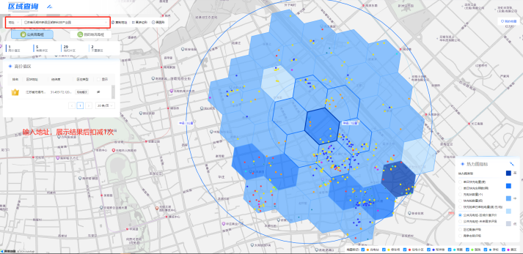
点击定位所在六边形区域，点击【查看位置】，【点位报告】，【重绘 3 公里】 | 已有地址，不再重复扣减 | 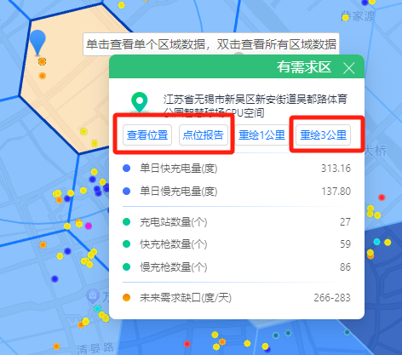
点击定位所在六边形区域，点击【重绘 1 公里】 | 扣减 1 次，原因为查询范围改变 | 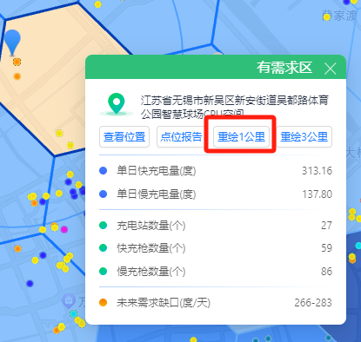
点击半径 3 公里范围内，非定位所在的其他六边形区域，点击【查看位置】，【点位报告】，【重绘 3 公里】 | 扣减 1 次，原因为查询报告改变 | 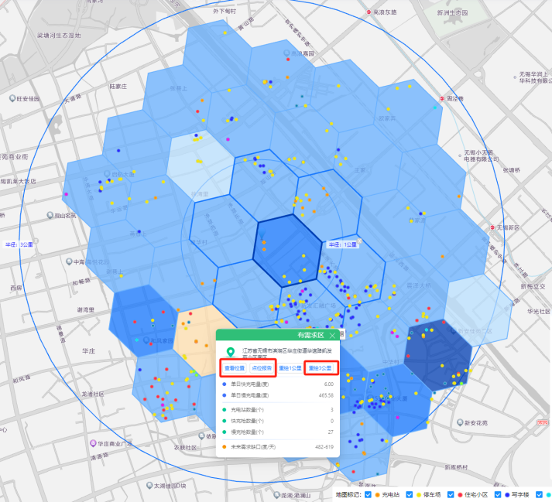
点击半径 3 公里范围内，非定位所在的其他六边形区域，点击【重绘 1 公里】 | 扣减 1 次，原因为查询范围改变 | 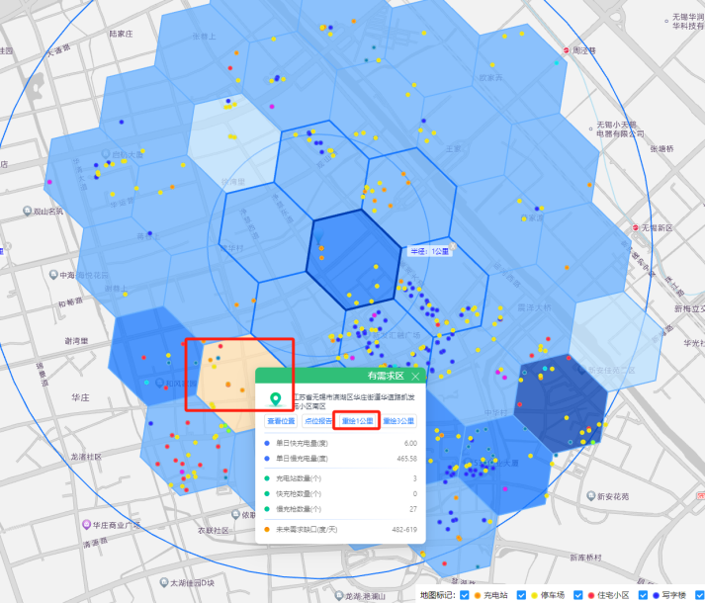
同一地址，切换公共充电桩和目的地充电桩 | 范围不改变，不重复扣减 | 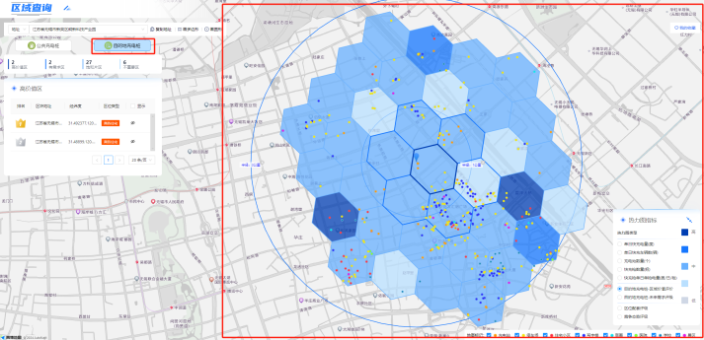
自定义绘制多边形，结果呈现为所选区域覆盖的六边形区域合集 | 绘制多边形扣减 1 次；  范围内每个六边形区域的详细数据查询，包含【查看位置】、【点位报告】，同一账号每个区域 365 天内最多扣减 1 次 | 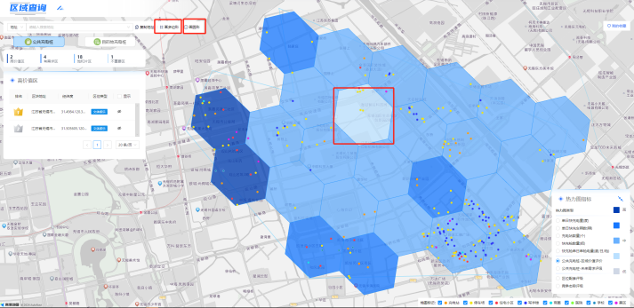  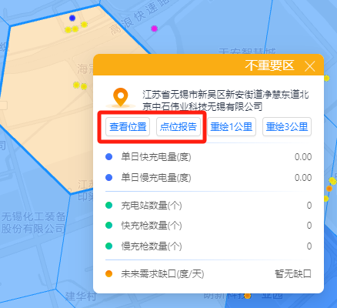
自定义绘制多边形，结果呈现为所选区域覆盖的六边形区域合集 | 范围内每个六边形区域的详细数据查询，  点击【重绘 3 公里】，扣减 1 次（原因是范围改变）  点击【重绘 1 公里】，扣减 1 次（原因是范围改变） | 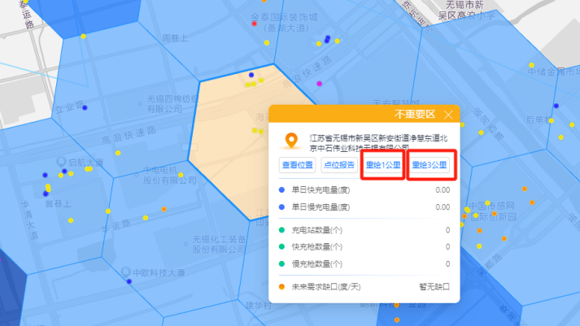
【城市热力图】  选择省、市、全部，或选择省、市、区，结果呈现 | 每个筛选结果扣减 1 次，同一账号 365 天内相同结果不重复扣减 | 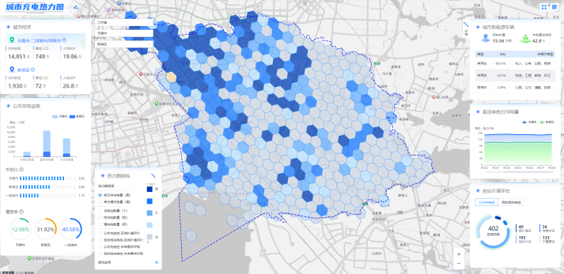

附录三 账号列表
用户名  （英文数字组合） | 手机号 | 电子邮箱 | 查询次数 | 备注
 |  |  |  | 账号开设后登录账号及密码将发送到提供的电子邮箱

